**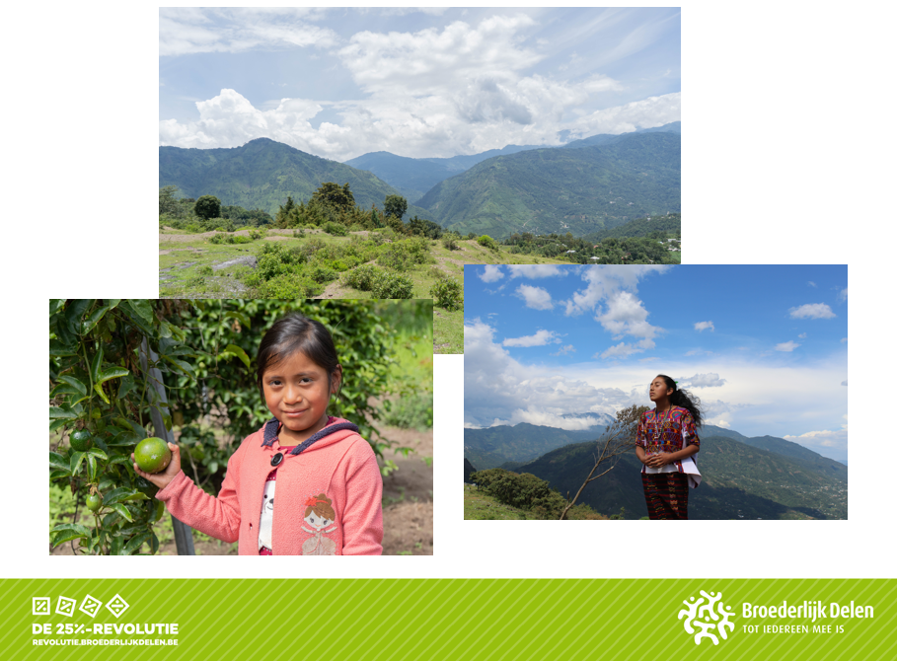Maak het verschil!**

Suggesties om de vasten te vieren   
met kinderen op school

Werkgroep vasten BaO bisdom Hasselt 2023

**Ter inleiding**

In deze bundel vind je ‘suggesties’ om tijdens de veertigdagentijd liturgisch te vieren in de basisschool. De vastenwerking op school kan meer zijn dan een lessenproject alleen. Kinderen krijgen kansen om geloof te **beleven**: in gebed, stilte, lied, beweging, symbolen.

Ontdek hier bouwstenen voor niet-eucharistische klasvieringen:

**Een viering bij het begin van de vasten p 5  
Een viering van vergeving en vernieuwing p 16  
Impulsen voor bezinnende momenten in de klas…. p 30**

Meer en meer zien we hoe in katholieke basisscholen zinvol wordt gevierd in een vrije vorm. Daarbij kunnen alle kinderen (ongeacht hun godsdienstige achtergrond) participeren. Tegelijk krijgt christelijke geloofsbeleving duidelijke kansen (in de geest van de ‘dialoogschool’…).

Zo ontstaat op school een ruimte waarin God het hart van kinderen kan raken.

Maar ook bij eucharistievieringen kunnen een aantal bouwstenen uit deze bundel zinvol geïntegreerd worden binnen het kader en het ritueel van een kindvriendelijke eucharistie, bij bv. inleiding, Schriftlezingen, voorbede, geloofsbelijdenis, dankgebed, enz.

Leermeesters godsdienst uit officiële scholen kunnen losse bouwstenen uit deze suggesties een plaats geven in kleinere of langere momenten van vieren tijdens hun godsdienstlessen.

Als je tijdens de lessen wil werken aan het vastenthema van dit jaar, verwijzen we naar het **vakoverschrijdend lessenproject** **‘Agua es vida’** van SpoorZeS.  
In dit project worden levensbeschouwelijk-godsdienstige impulsen geïntegreerd waardoor dit project ook deels zinvol en bruikbaar is voor het godsdienstonderwijs.

Een creatieve klastitularis of godsdienstleerkracht kan verder ook in deze ‘Bouwstenen’ bijkomende impulsen vinden om in de godsdienstles in te zetten.

**Basisideeën…**

* De 40-dagentijd is een speciale tijd, een kans die mensen geboden wordt om terug in contact te komen met waar het in het leven echt om draait.
* Een tijd om vernieuwende keuzes te maken.
* Een tijd om de verbondenheid met mensen in het Zuiden te versterken tot wereldwijde solidariteit.
* Een tijd voor christenen om hierin God op het spoor te komen.
* Een tijd om in het spoor van Jezus mee te werken aan Gods droom over de wereld.
* Een tijd om te oefenen hoe verminderen van wat ons belast en delen met anderen kan leiden tot het vermeerderen van vreugde, van leven.
* Een tijd om te kiezen voor acties die onze wereld een betere plaats maken voor iedereen.
* Een tijd om onze roeping tot het mee maken van het verschil, aan te wakkeren.

Met kinderen willen we op school, rituelen ontwikkelen om vierend stil te staan bij een gelovige en christelijke diepgang van de 40-dagentijd. Aansluitend bij de Broederlijk Delen campagne 2023 ‘De 25%-revolutie. Want met 25% kunnen we het 100% anders doen.’ Willen we naast deelacties, informatie en lessen over, ook stil worden bij, bidden rond, bijtanken bij bronverhalen. Als 1 op 4 mensen veranderingen inzet werkt dit op een onomkeerbare en onvoorspelbare manier door. In de aanloop naar Pasen willen christenen groeien in verbondenheid, in hoop, in verrijzenismens worden.

**De ruimte waar we vieren**

Een sfeervol sprekende ruimte, symbolen of schikking is erg belangrijk om met kinderen te vieren en geloof te beleven.

Indien mogelijk wordt een witte achtergrond voorzien voor de projectie van beelden of teksten.

Centraal symbool: Gieter (kleuters, maar ook bruikbaar voor het lager onderwijs)



Dulce (kleuters) en Celia (lagere school)

**Maak het verschil!**

**Startviering.**

## 1 Welkom

Lied: Maak een verschil!

<https://youtu.be/UGP7akBWu8o>

tekst te vinden op

<https://songteksten.net/lyric/2535/100928/gerald-troost/maak-een-verschil.html>

Gerald Troost

Maak een verschil

Op de straten en de pleinen  
Voor de groten en de kleinen  
Voor een moeder zonder eten  
Die gevlucht is en vergeten  
Ook al lijkt het niet zoveel  
Elke daad van liefde  
Maakt een verschil  
  
In de kroegen en de kerken  
Voor de zwakken en de sterken  
Voor een meisje zonder uitzicht  
Die voor een leugen van een man zwicht  
Ook al lijkt het niet zoveel  
Elke daad van liefde  
Maakt een verschil  
  
Breng je wereld in beweging  
Breng de mensen bij elkaar  
En leef met liefde  
Steek je handen uit de mouwen  
Geef het beste wat je hebt  
O help de ander  
En maak een verschil

Voor een jongen zonder vader  
Voor een slachtoffer en dader  
Voor een buurman in problemen  
Voor de zoekers en ontheemden  
Ook al lijkt het niet zoveel  
Elke daad van liefde  
Maakt een verschil  
  
Voor een moeder in de bijstand  
Voor een baby uit een ver land  
Voor een oma in de stilte  
Voor een engel in de kilte  
Ook al lijkt het niet zoveel  
Elke daad van liefde  
Maakt een verschil Breng je wereld in beweging  
Breng de mensen bij elkaar  
En leef met liefde  
Steek je handen uit de mouwen  
Geef het beste wat je hebt  
O help de ander  
En maak een verschil  
  
Ik had een droom  
ik zag een gezicht  
Op een plek  
Waar geen tranen meer zijn  
Waar de mensen de oorlog niet meer leren  
Zich dankbaar zullen keren  
Naar Hem!

Alle zelfzucht gaat verloren  
En de vrijheid wordt geboren  
Als we met ons hart gaan geven  
Kom Naar voren om te leven  
Ook al lijkt het niet zoveel  
Elke daad van liefde  
Maakt een verschil  
  
Wat we zaaien in vertrouwen  
En met liefde onderhouden  
Zal uiteindelijk gaan groeien  
En in de zon gaan open bloeien  
Ook al lijkt het niet zoveel  
Elke daad van liefde  
Maakt een verschil  
  
Alle dingen gaan vervagen  
Maar de liefde blijft bestaan  
Ze zal voor altijd  
Gegeven in vertrouwen  
Zal zijn waarde altijd houden  
Als een echo  
Die weerklinkt in de tijd  
  
Ook al lijkt het niet zoveel  
Elke daad van liefde  
Maakt een verschil

L: Dag allemaal! Welkom!

‘Op de straten en de pleinen, de groten en de kleinen, maak een verschil!’

Dat is de oproep die wij deze 40 dagentijd krijgen.

‘Ook al lijkt het niet zoveel, elke daad van liefde maakt een verschil. ‘

Onze wereld heeft nood aan mensen, groot en klein die een verschil maken, die laten zien dat het anders, beter voor iedereen.

Deze maand beleven christenen en moslims een speciale tijd: de 40 dagentijd en de ramadan. Het is een tijd om terug te zien wat belangrijk is in het leven, wat is goed leven? Wat is zinvol leven voor de natuur? Wat is zinvol leven voor alle mensen ver weg en dicht bij? Wat maakt ons samen leven juist goed? Wat is hierbij van belang?

Ook Jezus heeft hier 40 dagen lang over nagedacht. Ver weg van iedereen, helemaal alleen in de woestijn, dacht Hij na en bad Hij. Wat is goed leven? Waar wil ik voor leven? Wat is het allerbelangrijkste in het leven? Hij dacht aan de droom van God: een wereld waar het zinvol leven is voor elke mens. Een wereld waar niemand nog honger of dorst heeft. Een wereld waar iedereen evenveel meetelt. Een wereld waar elke mens gezien wordt, graag gezien wordt. Het leven gaat niet over zoveel mogelijk hebben. Het gaat niet over wie nu de belangrijkste is of wie het meeste succes of macht heeft. Voor God is elke mens van betekenis. God heeft een droom voor elke mens. Elke mens maakt het verschil. Samen kunnen we aan een wereld werken waar God van droomt. Ja, dacht Jezus, dit wil ik mensen tonen in mijn manier van levend, in mijn verhalen, in mijn omgaan met mensen. Elke mens maakt het verschil! En zo stapte Hij uit de woestijn en ging Hij de wereld in.

*Tot de lln:*

Ik vraag mij af, wat is goed leven? Wat denken jullie?

Ik vraag mij af, wat is zinvol leven voor de natuur?

Ik vraag mij af, wat is zinvol leven voor alle mensen?

Ik vraag mij af, wat vind jij het aller, allerbelangrijkste in het leven?

Ik vraag mij af, wat kan jij doen om het verschil te maken?

## 2 Celia, het meisje uit Guatemala, komt op voor levengevend water.

**Er wordt een postkaart of foto of 1ste beeld van het filmportret van Celia in Guatemala getoond.**

**L:** Hallo ik ben Celia, ik woon in Guatemala. Ik kom juist terug van de school Weet je wat wij nu als huiswerk kregen? Nadenken over wat is voor ons Zinvol Leven, Buen Vivir. Tja, ik vind het een boeiende maar moeilijke vraag. Maar laat ik je eerst meenemen naar waar ik samen met mijn mama en nonkel Beto woon.

De film wordt getoond.

(hier kan je de film gratis bestellen: <https://webshop.broederlijkdelen.be/nl/bestelbare-producten/campagneclip-2023-celia-in-guatemala> )

L: Zinvol leven, ja het leven is goed als wij hier **samen** goed kunnen leven, als de natuur kan leven, als wij helder water kunnen drinken, eten kunnen verbouwen, zuivere lucht kunnen inademen en zo. Eigenlijk he, is er genoeg, genoeg voor iedereen om goed te kunnen leven op een ecologische manier. Door te delen en te herverdelen, is het perfect mogelijk om iedereen in de wereld te geven wat hij of zij nodig heeft. Weet je wat het geheim van delen is: hoe meer je deelt, hoe beter we er **samen** van worden, hoe meer plezier we samen hebben. Van sommige zaken hebben wij zoveel dat het goed is om te minderen en te delen met anderen. Hoe minder we met de auto rijden, hoe beter het is voor onze fitheid en voor het milieu bv.

Verminderen van het ene geeft dan een vermeerdering van het andere. Of, delen is eigenlijk vermeerderen. Dat is nogal raar he.

## 3 Lied: Delen doet goed.

<https://www.youtube.com/watch?v=vHw2SYf6H14>

Hier vind je de videoclip met het lied ‘Delen doet goed’.

C:\Users\User.000\OneDrive - UC Leuven-Limburg\Broederlijk delen\2020 Delen\DELEN DOET GOED Partituur_1.TIF

C:\Users\User.000\AppData\Local\Microsoft\Windows\INetCache\Content.Outlook\5ZHAAVJG\DELEN DOET GOED Partituur_2 (002).TIF

## 4 Agua es vida, water is leven.

L Water is erg belangrijk voor ons, voor iedereen eigenlijk. Water is leven, Agua es vida zeggen wij bij ons. Het water is eigenlijk ook van iedereen. Iedereen zou er moeten kunnen van genieten. Maar soms gebruiken mensen of fabrieken zoveel water dat er niet genoeg overblijft voor anderen.

Wat kunnen wij doen om zorgzaam om te gaan met water?

Wie heeft enkele ideetjes?

De lln geven enkele suggesties hoe wij zorgzaam kunnen omgaan met water

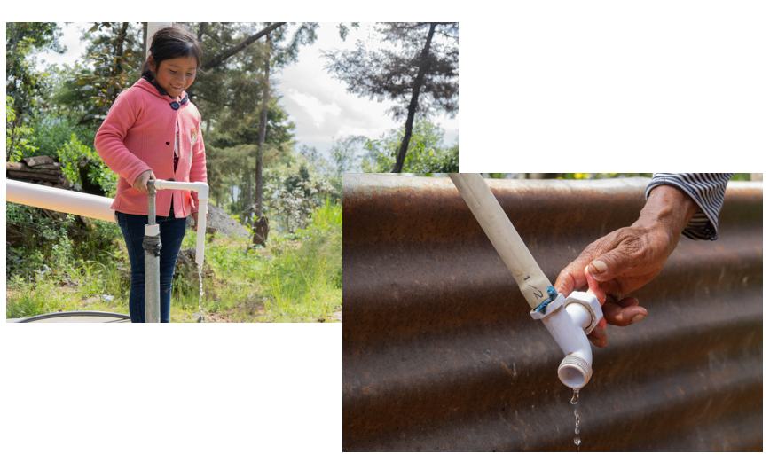

## 5 Levengevend water voor iedereen.

* De leerlingen verplaatsen kostbaar water bv met hun handen van de gieter naar een plant vooraan.
* Vervolgens geven zij hun buur met een natte vinger een merkteken: Wij zijn samen helden voor een betere wereld.

Als ze dit gedaan hebben krijgen ze een sticker.

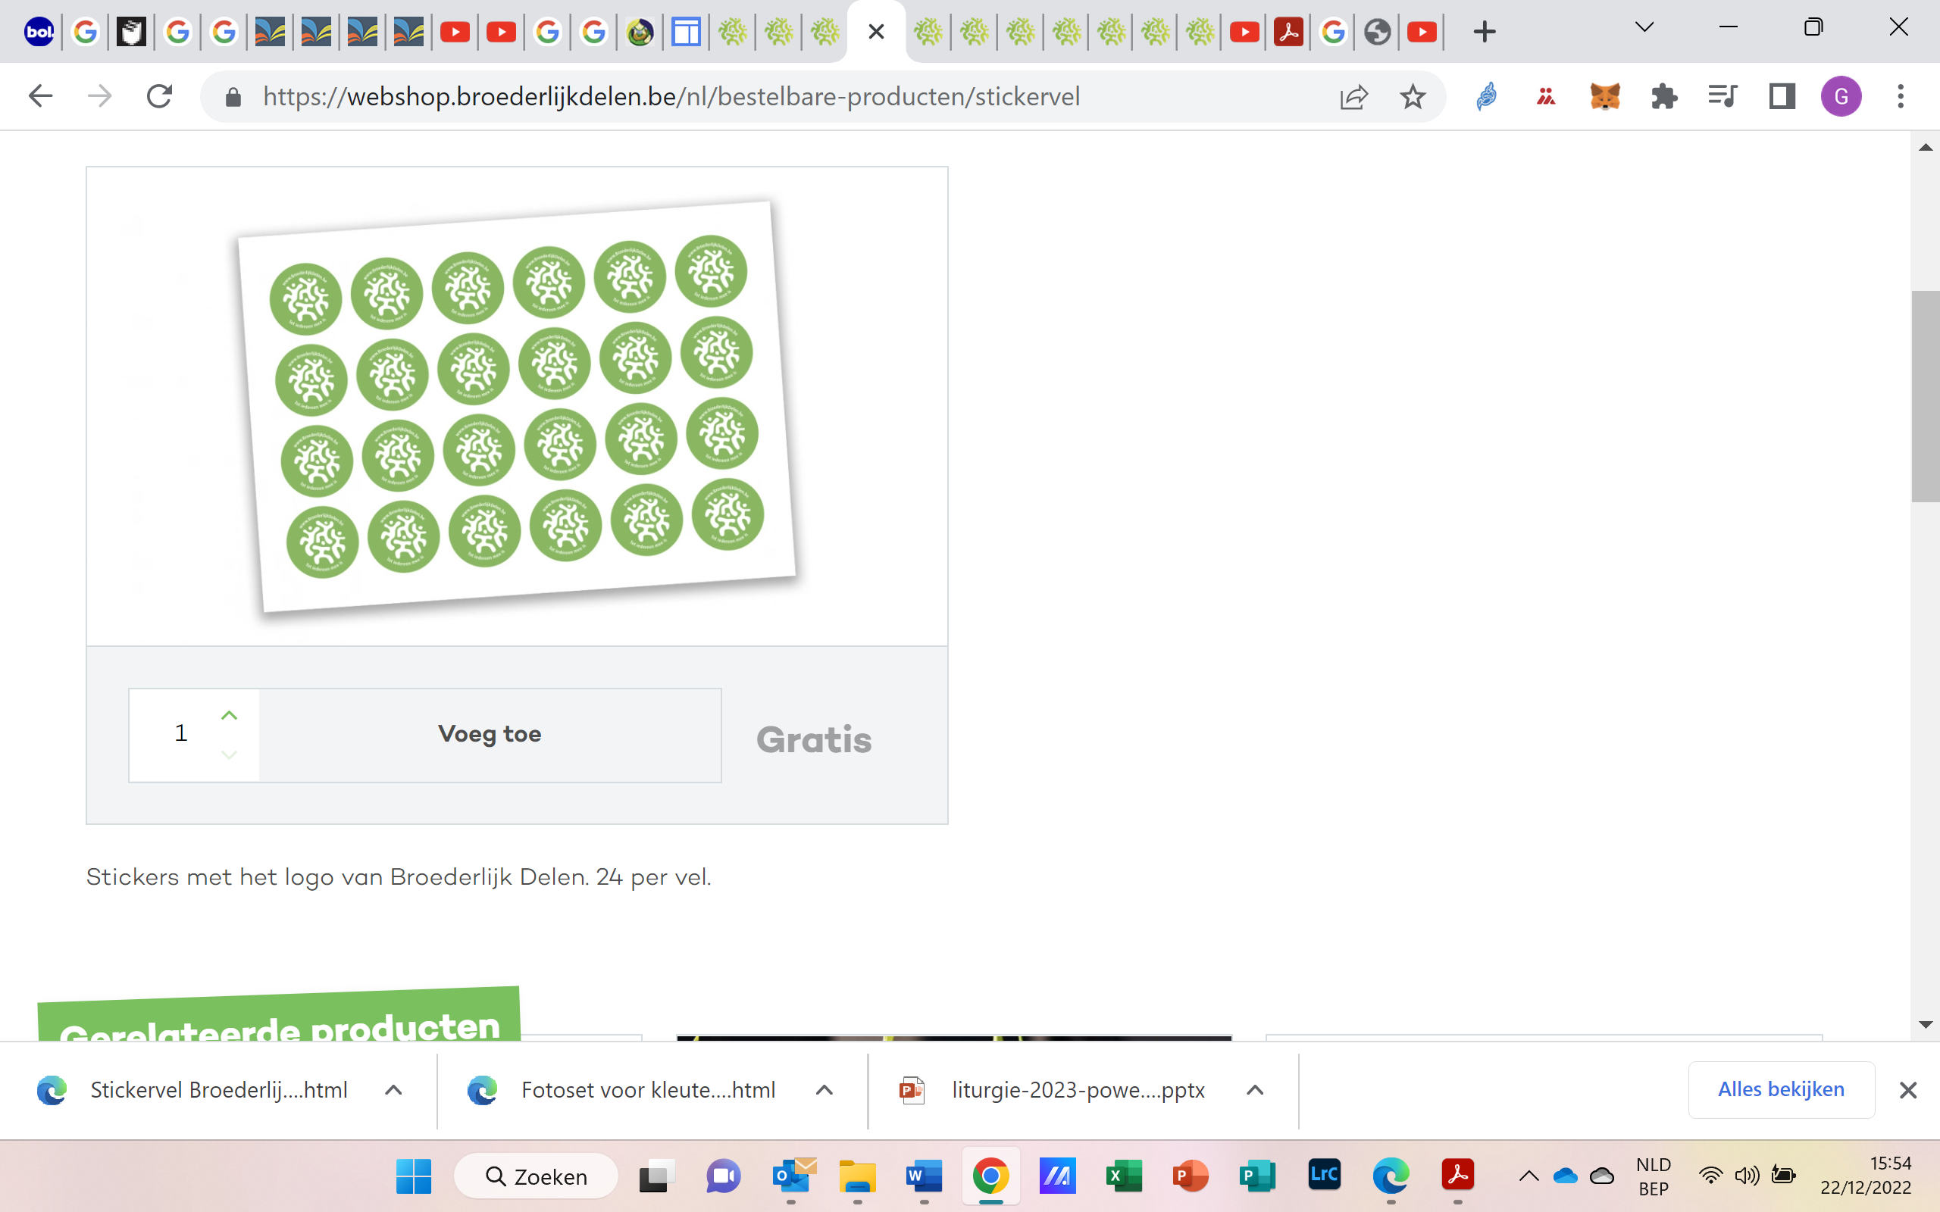

(Gratis te bestellen via de webshop van Broederlijk Delen.)

L: Buen vivir

Zinvol leven doen we samen

Delen tot iedereen genoeg heeft.

L: Doen jullie mee?

Gewoon nazeggen:

Ik deel ( klop met je rechterhand op je borstkast)

Allen: Ik deel

L: Jij deelt (steek je rechterhand uit naar je buur)

Allen: Jij deelt

L: Wij delen samen ( neem elkaars hand vast)

Allen: Wij delen samen

L: Samen maken wij het verschil.( zet een stap naar voor en hef de handen van de gevormde kring omhoog.)

Allen: Samen maken wij het verschil.

L: Maken we het eventjes stil,

aan de buitenkant, alles rondom ons

en ook aan de binnenkant, in ons hart.

God,

Dank u voor al het mooie dat wij juist gehoord hebben,

Dank u voor elkaar hier in deze cirkel

Dank u voor kinderen zoals Celia en Dulce

en alle kinderen die meewerken

aan een zinvol leven voor iedereen.

Zegen ons, spreek goed over ons allemaal

bescherm ons tegen zwarte gedachten

help ons om hoopvolle delers te worden.

Met een gebaar: kruisje op het voorhoofd, of een zacht schouderklopje of …. zegent elk kind zijn of haar buurman/vrouw. De L begint en laat aanvoelen dat dit een heel bijzonder moment is.

## 6 Lied: Tot iedereen mee is.

Je kan het lied en de partituur downloaden via   
<https://webshop.broederlijkdelen.be/nl/directe-downloads>

L: Tijd voor een lied!

**Refrein**

**Hé jij, strijd met mij**

**Een mooie wereld eisen wij**

**Hé (hé!), zij aan zij**

**Tot iedereen mee is, zingen wij!**

**Strofe 1**

Wat heb je nodig om te leven?

Wat maakt je blij? Wat vult je hart?

De zon, mijn mama, een pannenkoek!

Voor ieder kind een goede start

**Strofe 2**

Een mooie wereld, een fijn gevoel

Dat willen we voor iedereen

Samen gaan we aan het werk

Want niemand kan het alleen!

**Strofe 3**

Het is tijd, laat van je horen

Kom mee op straat, roep met ons mee

Geef jij ook het goede voorbeeld

Dan zijn we toch al met twee!

viering van vergeving en vernieuwing

VERBONDEN MET EEN NIEUW HART

Samen met de kinderen bewust worden van wat er misloopt, mee door onze eigen fouten en onverschilligheid… het maakt deel uit van de veertigdagentijd. Dit durven en mogen uitspreken, en weten dat we nieuwe kansen krijgen in Gods Naam, het is een diepe christelijke ervaring. Christenen geloven dat de Heer ons van binnenuit nieuw kan maken.

Vergeving vragen doen we niet alleen voor individuele misstapjes. We vragen ook om vergeving in naam van alle mensen. Wij maken ook deel uit van deze mensenwereld die onrecht en vernietiging van het leven laat gebeuren. We vragen dat God het hart van alle mensen vernieuwt.  
Deze ‘boeteviering’ is het meest geschikt voor een klasviering. Zulke klasviering kan ook gebeuren onder leiding van een priester die in dat geval ook de belijdenis van de kinderen (die dat wensen) kan beluisteren en een persoonlijk sacramenteel woord van vergeving en vernieuwing kan uitspreken. (Liever één keer in de lagere school een doorleefde boeteviering binnen de eigen klasgroep, dan elk jaar opnieuw in een grote anonieme groep.)  
Elementen van deze viering kunnen – indien gewenst - ook geïntegreerd worden in een klasoverschrijdende ‘boeteviering’, maar laat dan liefst stap 1 en stap 2 klassikaal en kindnabij verlopen.

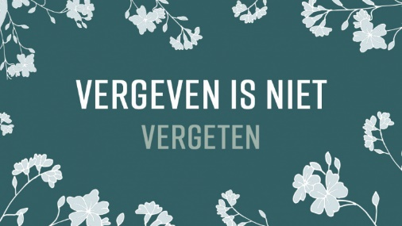

**Materialen:**

Een net (met gaten in)  
Witte linten om te boeten  
Een foto van Celia en de mensen in Guatemala)  
Enkele foto’s die iets van verbondenheid uitdrukken  
Een blad per kind bij het persoonlijke bezinningsmoment

## EERSTE STAP : inleidend gesprek en uitnodiging tot het vieren van vergeving en nieuwe verbondenheid

1. **Lied: Tot iedereen mee is**

Je kan het lied en de partituur downloaden via **webshop.broederlijkdelen.be**.

**Refrein**

**Hé jij, strijd met mij**

**Een mooie wereld eisen wij**

**Hé (hé!), zij aan zij**

**Tot iedereen mee is, zingen wij!**

**Strofe 1**

Wat heb je nodig om te leven?

Wat maakt je blij? Wat vult je hart?

De zon, mijn mama, een pannenkoek!

Voor ieder kind een goede start

**Strofe 2**

Een mooie wereld, een fijn gevoel

Dat willen we voor iedereen

Samen gaan we aan het werk

Want niemand kan het alleen!

**Strofe 3**

Het is tijd, laat van je horen

Kom mee op straat, roep met ons mee

Geef jij ook het goede voorbeeld

Dan zijn we toch al met twee!

1. **Gesprek bij het net**
2. 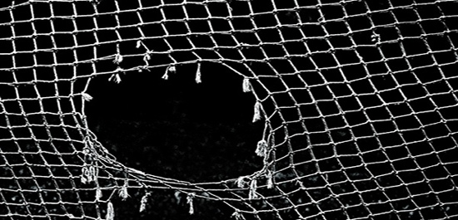Kijk, de touwen van het net dat hier ligt zijn stuk. Ze zijn gebroken…   
   Het net is gescheurd. Alles valt erdoor. Stuk, kapot, waardeloos…  
   Gedaan met de verbondenheid, gedaan met de droom van verbondenheid…?
3. Waarvoor zou zo’n net kunnen dienen? En wat als het stuk is? Kan je het nog herstellen?
4. Leg een foto van Celia uit Guatemala in het midden.Kijk hier een foto. Van wie is die? Wat weet je over haar en over haar familie?  
   *De kinderen geven antwoorden:  
   - Van Celia.*  
   - *het verhaal van Celia in Guatemala: Haar droom van een betere wereld, de actie om het water…*
5. Dit net houdt alles samen. Het is het teken van onze verbondenheid. Verbondenheid met wie of wat? (leg telkens een foto van de verbondenheid die je ter sprake brengt op het net. Achteraan vind je in de bijlagen enkele voorbeelden)  
   Onze band met de natuur, met al wat leeft en leven geeft. Onze verbondenheid met elkaar, met jou en jou, met hem en haar. Onze band ook met ons beste zelf, met de droom in ons eigen hart.  
   En onze band met Celia en haar vriendjes, de verbondenheid mensen van het Noorden met de mensen van het Zuiden.
6. Maar nu, kijk nu… nu lijkt het wel dat de verbondenheid gebroken is. De droom ligt in duigen. Het net is gescheurd.
7. Hoe zou dat komen? Wat kan er gebeurd zijn?   
   Wat heeft de droom van verbondenheid doen breken? Wat drijft ons uit elkaar?  
     
   *We zoeken samen met de kinderen naar enkele antwoorden en voorbeelden:*
   1. Hoe is onze band met de natuur gebroken? Wat hebben mensen gedaan? Wat hebben wij gedaan?
   2. Wanneer wordt onze band met elkaar verbroken? Wat drijft mensen uit elkaar?
   3. Hoe doen wij zelf soms wat we eigenlijk niet willen doen?
   4. Hoe komt het dat mensen in het Zuiden het zo moeilijk hebben om te overleven?
8. **Uitnodiging tot persoonlijke bezinning**

Het liedje ‘Heer, ik wil U zeggen’

*We zingen of luisteren aandachtig naar de tekst van dit liedje op de CD (of voorgelezen).*

Heer ik wil U zeggen

dat ik fouten heb gemaakt

dingen die ik zei

dingen die ik dacht

dingen die ik heb gedaan

of juist niet gedaan

het spijt me, Heer

het spijt me, Heer

het spijt me, jullie allemaal.

Laten wij bidden voor elkaar

Heer, maak ons leven nieuw en waar.

*uit : Elly ZUIDERVELD & Dick LE MAIR, Geloven als een kind. Unisong music publishers B.V., Hilversum, 2003, p.8-9 (CD en partituur)*

*Dit lied vind je ook op Spotify of op YouTube*

[*https://www.youtube.com/watch?v=X8zaARlOWx0*](https://www.youtube.com/watch?v=X8zaARlOWx0)

## TWEEDE STAP : ieder bereidt zich voor…

1. **Persoonlijk bezinningsmoment**

De tekst van het liedje zegt: mensen maken fouten door de dingen die ze zeggen, de dingen die ze denken, de dingen die ze doen, de dingen die ze niet doen…

*Alle kinderen krijgen een blaadje zoals hieronder   
Ze denken in stilte hierbij na  
Ze kunnen wat woordjes op hun blaadje schrijven.   
De kinderen vullen het zinnetje aan (geschreven of in gedachte).*

VOOR DE NATUUR - VOOR ELKAAR - VOOR DE MENSEN OVERAL

*dingen die ik zei*

*dingen die ik dacht*

*dingen die ik heb gedaan*

*of juist niet gedaan*

Ik vraag om vergeving voor mezelf en voor de mensen

omdat wij ………………………………………………………………..

*Ondertussen klinkt rustige muziek of wordt het liedje herhaald.  
Zodra de kinderen klaar zijn, vouwen de kinderen hun briefje dicht en ze houden het bij zich.*

*(suggestie voor rustige muziek: Cape Good Hope, Jelle van Giel: <https://www.youtube.com/watch?v=AsPVbbkTY-w>)*

1. **Andere opdrachten**

*Ter voorbereiding van de derde stap kunnen de kinderen nog andere opdrachten krijgen.*

*Bij voorbeeld:*

* Betekenis van het woord ‘boeten’? Zoek het op in enkele van de onderstaande websites.
* Zoek het verhaal van Jezus in de woestijn op in de kinderbijbel of op het internet. Kijk of je meer uitleg kan vinden. Bv. <https://bijbelin1000seconden.be/menu/tiki-index.php?page=1e+zondag+van+de+veertigdagentijd+C+-+evangelie>.
* Schrijf zelf of zoek in een gebedenboekje een mooi gebed voor de viering.
* Schik de stoelen in een kring en versier de ruimte (met kaarsjes, bloemen, prenten…)
* Maak een gezond drankje om na de viering met elkaar te klinken en te drinken.

**Opzoeken: boeten**

**Boeten**  
Zelfst. Naamw. Meervoud van boete. Correct zijn 1: boeten 2: boetes geldbedrag als straf    `een boete voor te hard rijden`  
Gevonden op [http://www.woorden.org/woord/boeten](http://www.woorden.org/woord/boeten" \t "_blank)

**boeten**  
Herstellen, lappen, stoppen (in beperkt gebruik):visnetten boeten  
Gevonden op <http://www.mijnwoordenboek.nl/vertaal/NL/NL/boeten>

**boeten**  
herstellen, terugbetalen, goedmaken  
Gevonden op [http://home.planet.nl/~dumon002/woordenboek/alfa.h](http://home.planet.nl/~dumon002/woordenboek/alfa.html)

**boeten**  
het herstellen van beschadigingen aan een visnet of palingfuik.  
Gevonden op [http://www.debinnenvaart.nl/binnenvaarttaal/woord.](http://www.debinnenvaart.nl/binnenvaarttaal/woord.php?woord=bi)

**boeten**  
Herstellen, lappen, stoppen (in beperkt gebruik):visnetten boeten  
Gevonden op <http://www.woorden-boek.nl/woord/boeten>

**Boeten**  
Het repareren van visnetten.   
Gevonden op <http://www.encyclo.nl/lokaal/10796>

**boeten**  
•straf ondergaan. •het repareren van een visnet.  
Gevonden op <http://nl.wiktionary.org/wiki/boeten>

## DERDE STAP : vergeving vieren en nieuwe verbondenheid

1. **Bij het net**

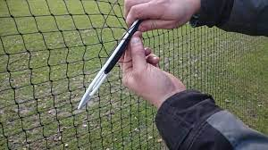*De voorganger verwijst naar het net dat vol gaten zit.*   
  
Boeten, dat is wat de vissers doen als ze hun netten herstellen. Het betekent dat ze de touwen van hun netten terug zorgvuldig aan elkaar vlechten. Ze ‘boeten’ de netten…  
  
Zo kunnen ook wij onze onzichtbare banden herstellen: onze band met elkaar, onze band met de natuur, onze band met onze goede ik, onze band met de mensen.  
En zo herstelt God met ons zijn verbond.

1. **Uit de Bijbel: woorden van Lucas 4, 1-13**

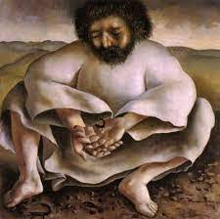  
*Steek een kaars aan bij de Bijbel en maak het even stil.*  
Jezus ging de woestijn in. Het was er heel stil, zodat Jezus goed na kon denken over wat hij wilde. Wat was zijn weg in het leven? Wat zou hij gaan doen? Was hij wel sterk genoeg vanbinnen? Zou hij het alleen doen, of samen met andere mensen? Wat wilde God van hem? Er waren heel veel vragen in zijn hoofd.

Veertig dagen bleef Jezus in de woestijn. Hij at en dronk niets en hij was alleen met zichzelf. Soms voelde hij heel duidelijk wat God van hem wilde, maar op andere momenten hoorde hij er iets tegenin gaan. Alsof er een duiveltje op zijn schouder zat, dat hem van de weg af wilde brengen.

Toen de veertig dagen voorbij waren werd het stil bij Jezus vanbinnen.

Nu wist Jezus dat hij sterk en wijs genoeg was, en hij wist wat hij wilde. Hij wilde alle mensen vertellen over het Rijk van God. De wereld moest goed en mooi worden voor iedereen. Hij zou er gewoon me beginnen, en wie weet gingen er steeds meer mensen meedoen.

1. **Moment van vergeving**

in woord en gebaar  
*Om beurten staan de kinderen recht in de kring.*Vraag aan kinderen of ze iets willen zeggen van wat ze opgeschreven hebben. (Laat kinderen daarin vrij)

*Ze nemen hun briefje en ze spreken elk iets uit van wat ze voorbereid hebben,   
met de beginwoorden:*

Ik vraag om vergeving voor mezelf en voor de mensen  
omdat wij ………………………………………………………………..

*Zodra het kind is uitgesproken, staan de kinderen die rechts en links van hem zitten ook op. Zij leggen om beurten bij hun klasgenootje hun hand op de borst of tekenen daar een kruisje. En zij zeggen luidop:*

Jij krijgt een nieuw hart! Deel het met anderen

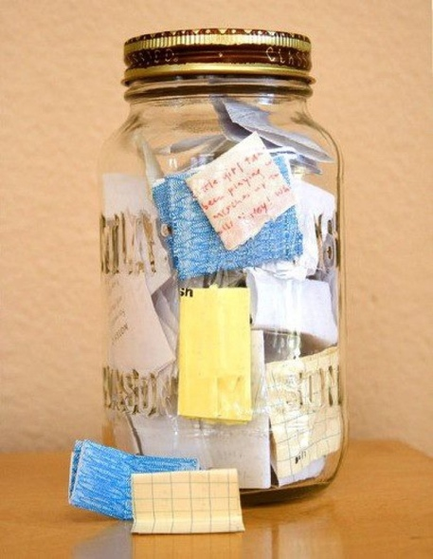*Ook de juf of de meester doet gewoon mee.*

*Laat de kinderen (ook de kinderen die niets willen zeggen) hun briefje in een glazen bokaal steken die je in het midden van de kring op het net plaatst. Die bokaal kan je in de klas later een plekje geven als een gedeelde herinnering aan dit moment.*

1. **Gebed aan het einde van het vergevingsmoment**  
     
   *Onderstaand gebed, of een gebed naar keuze*

Dank u wel, Heer God,

duizend maal dank.  
U houdt van ons zoals we zijn.

U vergeeft al onze fouten,

wat we hebben gezegd of gedacht,  
gedaan of niet gedaan.  
U maakt ons helemaal nieuw.  
Dank u, Heer.  
U verbindt ons met elkaar.  
U verbindt ons met al wat leeft.  
U verbindt ons met alle mensen  
overal ter wereld.  
Dank u voor Jezus, uw zoon,  
die onze weg is naar Pasen.  
Hou ons op de juiste weg.  
U maakt ons blij met het leven.  
Amen.

*Dit gebed kan regel per regel voorgezegd en nagezegd worden*.

1. **Symboolhandeling: we ‘boeten’ het net**

*Met linten in het WIT herstellen enkele kinderen het net. Door de witte schakel blijft zichtbaar waar de band gebroken was en is vernieuwd.*

*Ondertussen zingen we samen alle strofen van het themalied of het lied hieronder.*

1. **Lied**: **Waar is God**

<https://www.youtube.com/watch?v=U4JEJw1PkLo>

Ook al reis ik naar het verste land

daar is God

ook al vlieg ik naar de hoogste ster

daar is God

ook al zink ik in de diepste zee

daar is God

ook al dwaal ik door de zwartste nacht

daar is God

God kent je als je tandenpoetst

en dan gekke bekken trekt

God kent je als je plassen moet

terwijl je keihard liedjes rapt

en als je op je kamer bent

en speelt op je luchtgitaar

ook dan is God het die je kent

Hij lacht, en Hij vindt niets te raar

Ook al juich ik in een stadion

daar is God

ook al huil ik helemaal alleen

daar is God

al voordat ik geboren was

daar is God

en als ik later overlijd

daar is God

God kent je als…

Ook al voel ik heel lang niets van Hem

daar is God

ook al zeg ik dat Hij niet bestaat

daar is God

ook al ben ik superboos op Hem

daar is God

ook al raak ik ooit dit liedje kwijt

daar is God

God kent je als…

*Tekst: Reinier Sonneveld, Muziek: Bas van Nienes, Jeroen van der Werken  
© 2016 Reinier Sonneveld, Bas van Nienes, Jeroen van der Werken*

1. **Nog even blij samen zijn in de klas – als nieuwe mensen**

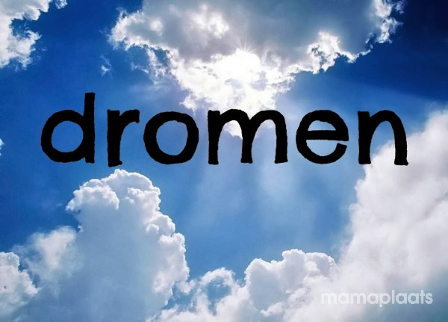Wens elkaar proficiat voor dit moment van verzoening en klink met elkaar op een nieuwe start.

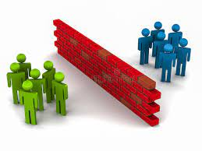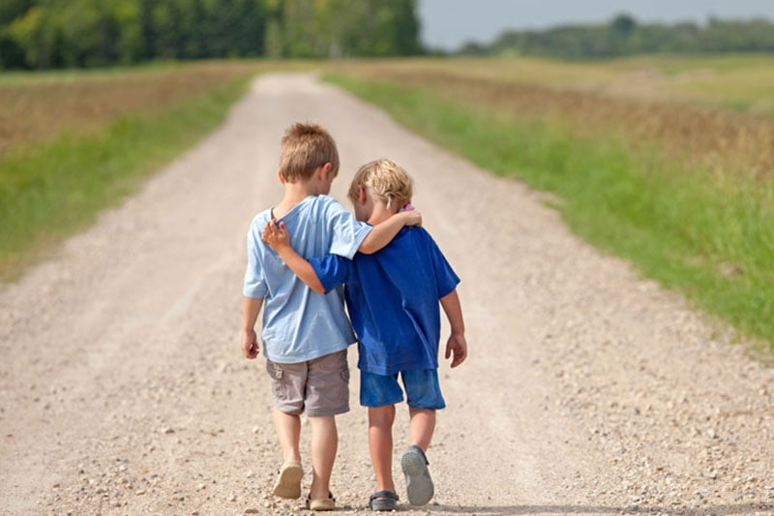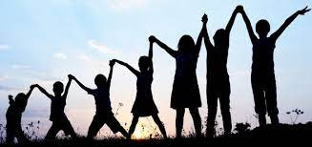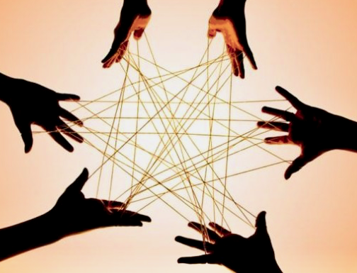

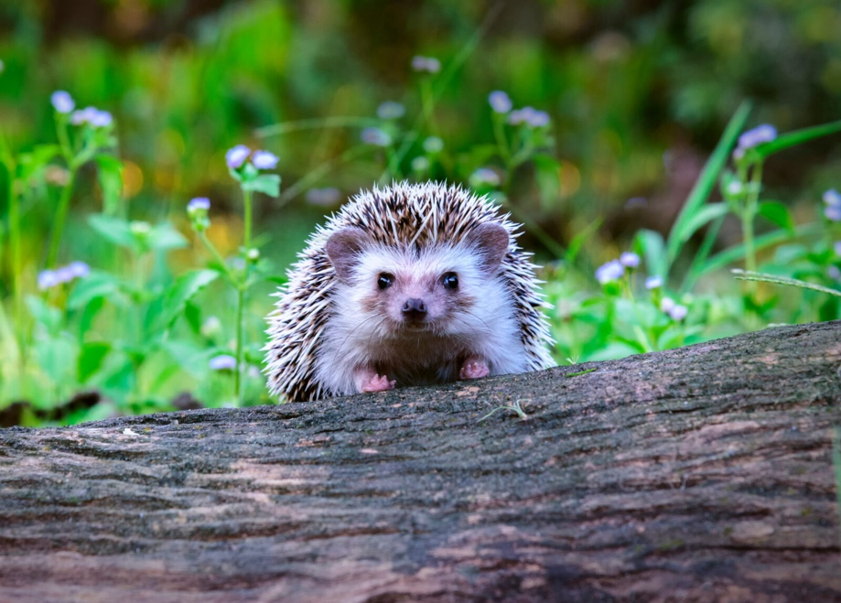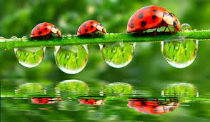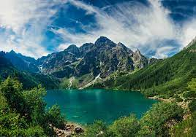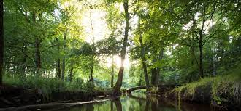

**Impulsen voor bezinnende momenten in de klas**

We bieden jullie impulsen aan voor bezinnende momenten in je klas.   
We stemmen ze af op de drie thema’s die je ook terugvindt in het materiaal van SpoorZes .

* Een zinvol leven
* Overal water (de kracht van water)
* Samen strijden we voor een betere wereld! (samen sterk)

**Bij elk bezinnend moment kan je het themalied van Broederlijk Delen inzetten.**

Je kan het lied en de partituur downloaden via   
<https://webshop.broederlijkdelen.be/nl/directe-downloads>

**Refrein**

**Hé jij, strijd met mij**

**Een mooie wereld eisen wij**

**Hé (hé!), zij aan zij**

**Tot iedereen mee is, zingen wij!**

**Strofe 1**

Wat heb je nodig om te leven?

Wat maakt je blij? Wat vult je hart?

De zon, mijn mama, een pannenkoek!

Voor ieder kind een goede start

**Strofe 2**

Een mooie wereld, een fijn gevoel

Dat willen we voor iedereen

Samen gaan we aan het werk

Want niemand kan het alleen!

**Strofe 3**

Het is tijd, laat van je horen

Kom mee op straat, roep met ons mee

Geef jij ook het goede voorbeeld

Dan zijn we toch al met twee!

## Een zinvol leven

## Bezinnend moment 1

Belevingsmoment **met een Bijbelverhaal:**

**Bedoeling**

Er is beleving: er wordt verbinding gemaakt met Jezus die geroepen wordt en met de roeping in het eigen leven. Misschien is deze “roeping” wel voor jou.  
Het roept misschien wel de vraag op: waarom ik?  
Dit kleurt meer de betekenis van het verhaal.

Nodig kinderen uit om op de grond te gaan liggen. Laat hen een plekje zoeken dat goed aanvoelt in de ruimte.  
Zorg dat elk kind voldoende ruimte rond zich heeft.  
Ogen worden gesloten.  
Doe een korte ademhalingsoefening: ieder ademt diep in gedurende 4 tellen, ieder houdt de adem 4 tellen in en ademt opnieuw uit 4 tellen lang. Dan wacht je even 4 tellen vooraleer je opnieuw diep inademt. Doe dit 3x na elkaar. Rustig en in stilte.

**Vertel het Bijbelverhaal**

Jezus in de woestijn – Matteüs 1, 1-11  
Naar: ‘Het begon met licht. Bijbelverhalen voor groot en klein’   
KBS Uitgeverij, 2010, p. 111-112

*Jezus ging de woestijn in.  
Het was er heel stil, zodat Jezus goed na kon denken over wat hij wilde.   
Wat was zijn weg in het leven?   
Wat zou hij gaan doen?   
Was hij wel sterk genoeg van binnen?   
Zou hij het alleen doen, of samen met andere mensen?   
Wat wilde God van hem?  
Er waren heel veel vragen in zijn hoofd.*

*Veertig dagen bleef Jezus in de woestijn.   
Hij at en dronk niets ; hij was alleen met zichzelf.   
Soms voelde hij heel duidelijk wat God van hem wilde,   
maar op andere momenten hoorde hij er iets tegenin gaan.   
Alsof er een duiveltje op zijn schouder zat, dat hem van de weg af wilde brengen.*

*Toen de veertig dagen voorbij waren werd het stil bij Jezus van binnen.   
Nu wist Jezus dat hij sterk en wijs genoeg was.   
Hij wist wat hij wilde. Hij moest en zou deze taak uitvoeren.   
Hij voelde zich geroepen om dit te doen. Geroepen door God.  
Hij wilde alle mensen vertellen over het Rijk van God.   
De wereld moest goed en mooi worden voor iedereen.   
Hij zou er gewoon aan beginnen en wie weet gingen er steeds meer mensen meedoen.*

*Eerst keek Jezus eens goed rond wie hem zou kunnen helpen. …*

*Jezus voelde zich geroepen.  
Hij voelde de innerlijke sterke drang om deze taak op zich te nemen.  
Hij kan niet anders dan dit te doen.*

Voel jij je geroepen om mee te doen als Jezus je roept?

Adem in, adem uit.

Blijf liggen. Adem in, adem uit.

Word je geroepen kan je rustig voor jezelf zeggen (in stilte of luidop): Hier ben ik Jezus, Ik luister.

Als leerkracht begin je spontaan een naam van een leerling te roepen. Je roept dezelfde naam met verschillende intonaties met rustpauzes tussen en dit een 3x keer achter elkaar.  
Je wacht even rustig af.

Daarna roep je een andere naam. Meerdere keren en met verschillende intonaties. Je houdt even stil.

En opnieuw een andere naam.

Indien het kind reageert, geef je rustig teken dat het terug mag gaan liggen met de ogen dicht.

De leerkracht roept ook de naam Celia (figuur uit het verhaal van SpoorZes).

Indien het rustig blijft, kan je als leerkracht misschien zelfs alle namen van de klas roepen. Dit kan misschien wel 10 minuten rust geven.

Rond af met volgende tekst terwijl de kinderen nog steeds op de grond liggen met de ogen dicht:

Wees stil en luister,de wereld komt op je af,Mensen, - grote, kleine mensen –zij roepen,zij hebben je nodig.Het is het kind, dat roept om hulp,Het is de zieke, die vraagt om troost en steun,Het is de klasgenoot die om uitleg vraagt,Het is de eenzame die er bij wil horen,Het is de opgejaagde die tot rust wil komen.

Er is iemand die roept om mij, om jou,Die ons oproept,Een beroep doet.Er is een mens die je roept.Is het Jezus die roept?  
Is het God die roept?Het komt er nu alleen op aan dat we luisteren.  
Geef ik antwoord of wacht ik af?

Adem in, adem uit.

Kom rustig overeind en kom weer terug, hier en nu.

**Nabespreking:**

Na het lezen van de tekst kan aan de leerlingen gevraagd worden:

* Heb je iets gehoord?
* Wat voelde je? (weerstand, vreemd, rust, …)
* X, je naam werd geroepen. Hoe was dat? (verbazing, vreemd, leuk dat ik gekozen werd, …) Vertel eens. Wat dacht je erbij? Wat voelde je erbij? Had je voor jezelf geantwoord?
* Celia uit Guatemala werd ook geroepen. Ik vraag me af of ze antwoordde? Waarom denk je dat?
* Word jij zelf al eens geroepen? Waarom, wanneer, door wie, … ?

**Verwerkingsmoment:**

Kinderen mogen op een eigen manier en in stilte hier een “verwerking” rond maken: met klei, wasco’s, in de vorm van een brief, gedicht of elfje, …   
Leg de materialen hiervoor op voorhand klaar, zo blijft de stilte bewaard.  
Het verwerkingsmoment gebeurt individueel en in stilte. Baken voor dit verwerkingsmoment de tijd af.  
De “werkjes” krijgen een plaats in de godsdiensthoek. Hier kan de bezinnende tekst van hierboven eventueel ook een plaats krijgen en regelmatig herhaald worden doorheen de week.   
Je kan enkele leerlingen dan telkens de kans geven om uitleg te geven aan zijn/haar “werkje”: Op welke manier word jij geroepen?

## Bezinnend moment 2

**Vertel het Bijbelverhaal**

In het Bijbelverhaal “Jezus in de woestijn” wordt Jezus geconfronteerd met drie vormen van bekoring, drie verleidingen: hebben wat men wil – machtig zijn – succes hebben.

*Zie materiaal van SpoorZes blz. 21 of kies voor jouw leerlingen een versie van het Bijbelverhaal uit [https://bijbelin1000seconden.be/menu/tiki-index.php?page=1e%20zondag%20van%20de%20veertigdagentijd%20C%20-%20evangelie&pagenum=2#Bijbel\_in\_gewone\_taal\_](https://bijbelin1000seconden.be/menu/tiki-index.php?page=1e%20zondag%20van%20de%20veertigdagentijd%20C%20-%20evangelie&pagenum=2" \l "Bijbel_in_gewone_taal_)* )

De drie 'bekoringen' of verleidingen zijn:

* *stenen in brood veranderen* = beeld voor materieel voordeel / veel hebben / bezit / hebben wat men wil
* *de engelen bevelen om je op te vangen* = beeld voor macht hebben / machtig zijn
* *alle koninkrijken van de wereld hebben* = beeld voor succes hebben / belangrijk zijn

Merk op dat bezit, succes en macht niet bij voorbaat kwade dingen zijn. Het al of niet goed zijn ervan hangt af van de manier waarop men ermee omgaat.

Maar Jezus kiest hier niet voor. Een zinvol leven staat voor hem niet gelijk aan veel hebben, machtig zijn of veel succes kennen.

Jezus wil betekenisvol zijn voor anderen. Zich inzetten voor een betere rechtvaardige wereld voor iedereen. Hij kijkt anders.

Bron: Bijbel in 1000 seconden

**Vragen**

1 Ik vraag me af:

* Wie is er machtig? Wie heeft er veel macht? Aan wie denk je?
* Wie is er rijk? Wie heeft er veel bezit? Aan wie denk je?
* Wie kent heel veel succes? Aan wie denk jij?

1. Je zou de gegeven antwoorden op kaarten kunnen laten schrijven of tekenen.  
   Eventueel kunnen leerlingen dit opzoeken, bijvoorbeeld in kranten, tijdschriften, internet, …
2. Zoek een 7tal voorbeelden.  
   Laat leerlingen vervolgens de kaarten op volgorde leggen van macht. (vb macht: sinterklaas, de juf, oma, mama, koning, …)   
   Laat leerlingen verwoorden waarom ze dit denken?
3. Doe dit vervolgens ook bij rijk/bezit en bij succes.

2 Wat heeft jouw voorkeur, wat zou jij verkiezen/ wat vind jij belangrijk: macht, bezit of succes? Waarom?

3. Wat zou jij dan doen om de wereld mooier, rechtvaardiger, eerlijker te maken indien je …. ? (bij jouw keuze bij de vorige vraag 2 als je machtig bent, rijk bent of veel succes hebt)

4. Wat kan jij nu al doen, zonder veel bezit, macht en/of succes om de wereld een mooie, rechtvaardige, eerlijke plek te maken voor iedereen?

Kan je de wereld beter maken zonder er likes voor te krijgen?

Kan je de wereld beter maken zonder de baas te willen spelen?

Kan één iemand het verschil maken? ( titel – Celia)

Toneeltje 4 lln willen een actie voeren (zonder auto naar school) , de rest van de klas doet niet mee; …

**Godsdiensthoek**

Wat kan jij nu al doen? Elke leerling maakt een omtrek van zijn hand. In de hand schrijft of tekent hij wat hij nu al kan doen om de wereld dichtbij en/of veraf mooier, rechtvaardiger, … te maken?

De handen kunnen een plek krijgen in de godsdiensthoek.

Eerst wordt de bezinnende tekst hieronder gelezen.

Elke leerling herhaalt de laatste zin: “Het zal nooit meer hetzelfde zijn”.

**Bezinnende tekst**

*Trek de woestijn in*

*Laten we de woestijn ingaan, even maar,  
proeven van het vergezicht, het weidse perspectief,  
de wenkende toekomst.*

*We zitten al genoeg in de drukke wereld,  
waar de horizon vaak niet verder reikt  
dan de blinkende spullen in het uitstalraam,  
de soap op het grote scherm,  
de volgende auto in de file,  
het nieuwe tiktok-filmpje, de laatste influencer  
of het gekibbel van wie eerst.*

*Verlaten we even onze klaslokalen,  
gangen en speelplaatsen?  
Onze likes,  
onze kleine onzekerheden,  
de voorspelbare rondjes die we draaien  
in steeds dezelfde cirkels?*

*Laten we de woestijn in trekken  
en ons herinneren: de stralende mens  
en zijn keuze voor het goede.  
En bedenkend: wat kan ik doen?*

*Misschien zien we weer even,  
als in een wolk, een glimp van de droom,  
de schepping zoals ze bedoeld was:  
liefdevol, vredevol, vreugdevol  
met het leven in overvloed voor al wat leeft.*

*Het zal nooit meer hetzelfde zijn.*

**Ritueel bij het voorlezen van de bezinningstekst**

Print op voorhand deze foto’s af op A3 formaat en kleef de kaartjes die je leerlingen schreven voor opdracht 1a aan de achterzijde van de foto met het woestijnbeeld.

Tijdens het lezen van de blauwe tekst draai je het blad om zodat de foto van de woestijn naar boven ligt.

****

**Terwijl je de groene tekst leest deze prent omdraaien.**

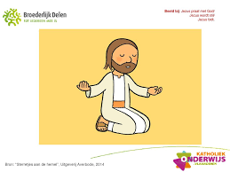

**Uit ‘Sterretjes aan de hemel’ uitgeverij Averbode**

**Terwijl je de bruine tekst leest deze prent omdraaien.**

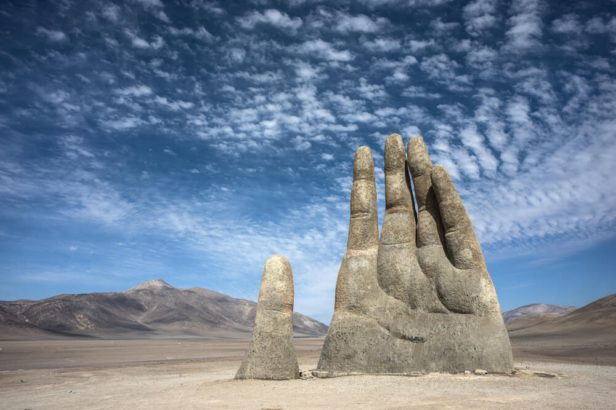

**Rond deze 3 prenten verzamelen we dan hun handen met de tekst eronder ‘het zal nooit meer hetzelfde zijn’.**

****

****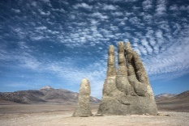

****

****

**HET ZAL NOOIT MEER HETZELFDE ZIJN**

## Bezinnend moment 3

### Sinnvoll

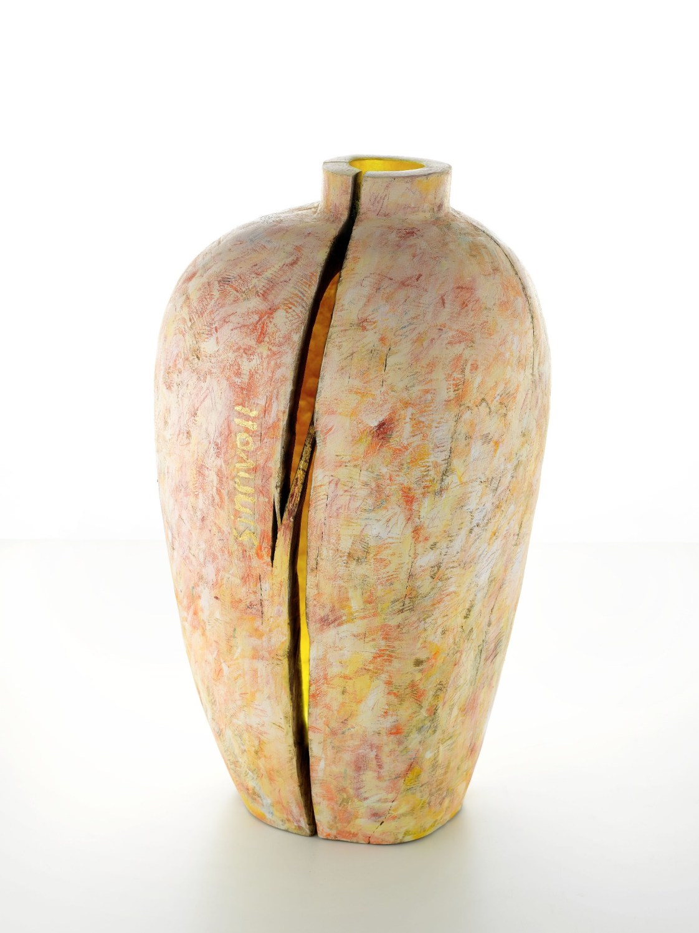

**Kunstwerk**

Kunstenaar Udo Mathee werkt zijn thema’s eerst in woorden uit om ze vervolgens via de betekenis van de woorden om te werken tot een kunstwerk. Zo komt het niet zelden voor dat zijn werken titels hebben die, zoals hij zelf zegt, onzinnig en toch betekenisvol zijn.

Een voorbeeld hiervan is zijn werk “Sinnvoll”.  
‘Zinvol’ betekent: helemaal opgevuld zijn met zin, het heeft zin, het zit vol zin.  
  
De vaas met aan de buitenkant de titel “Sinnvoll” is ongeveer 67 cm hoog en uit eikenhout vervaardigd. Hij is van binnen met bladgoud beplakt. Aan de buitenkant van het vat zit een diepe scheur die loopt van de bovenrand tot aan de bodem. Goud licht schemert door de scheur als er van bovenaf licht in de vaas valt.  
  
Een vaas met een scheur/barst/breuk? Zinvol? Wat voor zin heeft een vaas die zulke ernstige schade heeft opgelopen? Is zo’n vaas niet onbruikbaar? Zinloos?  
Voor een beter begrip van het werk is het belangrijk te weten dat “vazen/vaten” bij de kunstenaar voor “mensen” staan. Hij zoekt in zijn werk naar de betekenis en waarde van de mens, die zijn goddelijke roeping door Christus vaak uit het oog verliest en zijn waarde baseert op nut, bruikbaarheid en praktische ideeën.   
*uit ‘Jezus voor ogen. Beelden en woorden voor de veertigdagentijd.’ Marleen Hengelaar-Rookmaaker pag.118-119 uitgeverij Buijten en Schipperheijn Motief Amsterdam*

**Sta even stil bij de vragen**

* Een vaas met een scheur/barst/breuk? Zinvol? Wat voor zin heeft een vaas die zulke ernstige schade heeft opgelopen? Is zo’n vaas niet onbruikbaar? Zinloos?
* Wat zou het kunnen betekenen dat het gouden licht in de vaas van binnen naar buiten kan schemeren wanneer er van bovenaf licht in de vaas valt?
* Wat zou het kunnen betekenen dat de vaas met een scheur/barst/breuk eigenlijk voor een mens staat?
* Wanneer kan je als mens gebroken, gescheurd of gebarsten zijn?
* Welk licht kan je naar buiten laten uitstralen? Wat? Hoe ? Wie helpt je hierbij? Geeft je kansen? (Koppeling naar jaarthema vertrouwen uitstralen, lichtpuntjes.)

**Nodig leerlingen even uit om rustig na te denken**

* Wat is blijven hangen?
* Welk nieuw idee/inzicht heb jij gekregen van een medeleerling?
* Wat ontdekte jij over “zinvol”-zijn?

Verzamel mooie betekenisvolle uitspraken op kaartjes.

**Ritueel:**

Zet een vaas in de godsdiensthoek. Eventueel eentje met een hoek af. Geef de kaarten een plaats bij de vaas. Stop ze eventueel in de scheur/in de vaas.

of

Zet een glazen vaas in de godsdiensthoek. Plaats de tekst van de kaartjes naar buiten toe gericht, beplak de andere kant van de kaartjes met glanspapier ( mon chérie, snoepjes, …)

Kleef de kaartjes niet netjes naast elkaar, zodat er ruimte tussen blijft; laat een lichtje van onderuit of bovenaf in de vaas schijnen; zo kan het licht naar buiten stralen.

## Overal water. De kracht van water

## **Bezinnend moment 1**

**Materiaal**

Een doos. Maak een eigen waterput. Met een emmer en een stukje touw. 2 houten mannetjes, een beige vilten doek.

De voorwerpen zitten in de doos en worden tijdens het verhaal uit de doos genomen en geplaatst op een beige vilten doek, voor de verteller. De doos zelf blijft rechts of links van de verteller staan.

De kinderen zitten in een kring op de grond. Jij zit er als verteller bij. Zet de doos met materialen naast jou.

**Bezinnend moment bij het Bijbelverhaal**

|  |  |
| --- | --- |
| Bewegingen | Woorden |
| Neem de doos in jouw handen en toon ze aan de leerlingen  Neem de doos en zet deze rechts van jou. | Laten we eens kijken wat er in de doos zit dat ons kan helpen om ons klaar te maken voor ons verhaal. |
| Haal de vilten doek uit de doos en spreid hem uit. Wrijf met jouw handen over het doek. | De woestijn is een gevaarlijke plek. Er is geen eten en er is geen water. Het is er vreselijk warm en je kunt er gemakkelijk verdwalen. Er is niets groens dat schaduw kan geven.   Hier en daar is er wel water te vinden bij een waterput. |
| Haal de waterput uit de doos. Wacht. Hou hem in je handen. Wees op je gemak in de stilte, als die er is. Zet de waterput in het midden van de onderlegger. | Deze waterput is gebouwd bij een bron in Samaria. |
| Neem het emmertje met gouden koord uit de doos. Zet het emmertje om het even waar op de onderlegger. |  |
| Neem de 2 figuren uit de doos en plaats ze bij de waterput. Bij de eerste figuur vertel je: | Lang, lang geleden was er Iemand die bijzondere dingen deed en bijzondere verhalen vertelde. Mensen wilden graag bij Hem zijn. En op een dag gebeurde er dit. |
|  | Verhaal van de vrouw aan de waterput: zie hieronder |
|  | Verwerkingsvragen:  Ik vraag me af waarom Jezus gestopt is bij de waterput en de vrouw aangesproken heeft?  Ik vraag me af welke dorst de vrouw heeft? Dorst naar…  Ik vraag me af wat het “levengevend water” dat Jezus wilt geven echt zou kunnen zijn?  Ik vraag me af of jij al dicht bij “levengevend” water bent geweest en kon proeven?  Ik vraag me af wat “eeuwig leven” zou kunnen betekenen? |
| Verwerkingsritueel:  Laat de emmer zakken in de waterput met het touw. Haal de emmer vervolgens met het touw terug uit de waterput. Giet het “geschepte” water van de emmer in jouw hand en maak met beide handen een kommetje. Breng jouw handen met het water erin naar jouw mond en “proef” er wat van.  Geef vervolgens met jouw handen het overige water in de handen van diegene die naast je zit. Hij mag ook proeven indien hij dit wenst.  Hij geeft het water ook door. Het water gaat de kring rond en iedereen krijgt de kans om te proeven.  Iedereen kan zijn dorst laven aan het levengevende water dat gedeeld wordt. | Hier, jullie kunnen het ook proeven. |

**Bijbelverhaal: Jezus en de Samaritaanse vrouw aan de waterput (7-12j)**

Jezus en zijn leerlingen hebben een tocht gemaakt door het land van de Samaritanen. Vandaag maken we een gesprek mee van Jezus met een vrouw uit dat land. Het is een ingewikkeld gesprek, zo’n gesprek waar je nog lang over kunt nadenken. De leerlingen zijn naar de stad Sichar gegaan om eten te kopen. Het is warm en Jezus gaat buiten de stad bij een waterput zitten, rond het hete middaguur. Het is een oude waterput, die ‘de put van Jakob’ wordt genoemd. Jakob is een van de stamvaders van het Joodse volk en van de Samaritanen. Maar Joden en Samaritanen willen al sinds lang niets meer met elkaar te maken hebben. Ze praten niet eens meer met elkaar.

Een vrouw komt water putten op een tijdstip waarop ze zeker weet dat ze geen andere vrouwen uit haar dorp zal tegenkomen. Zij mijdt hen, want ze sluiten haar uit vanwege haar levensstijl. Ze doet dingen die anderen afkeuren. Maar ook zij heeft dorst.   
Bij de bron treft ze een vreemdeling, een Jood, een buitenstaander net als zij. Jezus vraagt haar om hem wat te drinken te geven.  
De vrouw is verbaasd en zegt dat ook. Ze neemt geen blad voor de mond: ‘Hoe kunt U dat nu vragen? U bent een Jood en ik ben een Samaritaanse!’  
Jezus buigt zich echter naar haar toe, een en al aandacht. Dan zegt Jezus: ‘Als u Mij zou kennen, dan zou u begrijpen dat God u iets wil geven. Dan zou u Mij iets te drinken vragen. En dan zou Ik u levengevend water geven.’   
Maar de vrouw zegt: ‘Heer, U hebt niet eens een emmer en het is een diepe put. Waar denkt U dan levengevend water vandaan te halen? Bent U soms meer dan onze vader Jakob? Deze put hebben we van hem, hij heeft er zelf nog met zijn zonen en met zijn vee uit gedronken.’   
‘Als je dit water drinkt,’ antwoordt Jezus, ‘krijg je later opnieuw dorst. Maar als je het water drinkt dat Ik geef, krijg je nooit meer dorst. Want dat water wordt als een bron binnenin jezelf, een waterbron voor eeuwig leven.’   
Dan zegt de vrouw: ‘Heer, geef mij dat water, zodat ik geen dorst meer krijg. Dan hoef ik hier ook geen water meer te halen.’   
De vrouw denkt dat Jezus over echt water spreekt.

Maar met dorst bedoelt Jezus iets anders. Dorst, dat is dat je iets heel graag wilt. En wat wil de vrouw echt heel graag? Welke dorst heeft de vrouw?

Jezus wil die dorst stillen met levengevend water. Hij heeft het over dat wat ons kracht kan geven, hoop, leven van binnen uit. Hij heeft het over God en zijn koninkrijk. Levengevend water, dat eeuwig leven kan geven.  
Jezus biedt deze dorstige vrouw een nieuw leven aan. Een ander leven, hier en nu. Maar ook een hersteld leven in de toekomst. Hoe vreemd. Of toch niet?

Als de vrouw teruggaat naar de stad, vertelt ze daar alles wat ze heeft meegemaakt. De mensen uit de stad komen met haar mee naar de put, en als ze Jezus zelf ontmoeten, geloven ze inderdaad dat Hij een bijzondere boodschap heeft. En ze vragen Hem: ‘Blijf nog een tijdje bij ons.’ Dat doet Hij. Jezus en zijn leerlingen blijven twee dagen in de stad van de Samaritanen en nog meer mensen willen Zijn boodschap horen. Ze zeggen tegen de vrouw: ‘We geloven nu niet meer alleen door wat jij hebt verteld. We hebben Hem nu zelf gehoord. Hij kiest voor rechtvaardigheid. Dat is de wereld waar God van droomt.

Naar: <https://www.dagelijksbrood.nl/downloads/ODB-40dagen-zondag3A.pdf>

Dit bezinnend moment werd geïnspireerd door het verhaal van de diepe waterput, een Godly Play verhaal. Dit verhaal vind je terug in *verwijzing naar ‘Godly Play Verhalenboek 4’ Bijbelse verhalen, spel en verwondering uitgeverij Averbode*.  
 Verhalen van Godly Play worden best gebracht wordt door een Godly Play begeleider die de meerdaagse verteltraining/basiscursus gevolgd heeft. Wil je meer weten over Godly Play of zelf leren Godly Play verhalen vertellen? Surf naar www.godlyplayvlaanderen.be

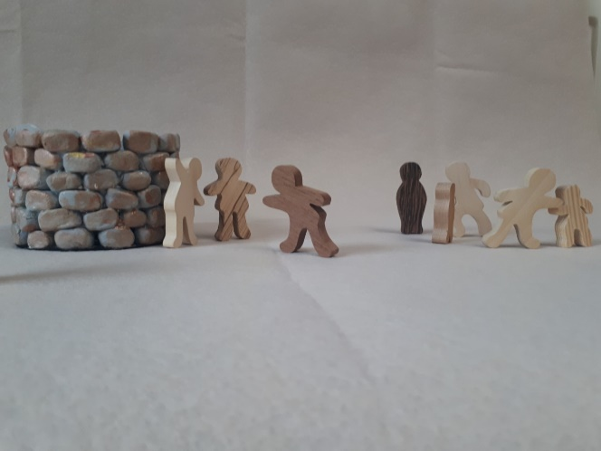

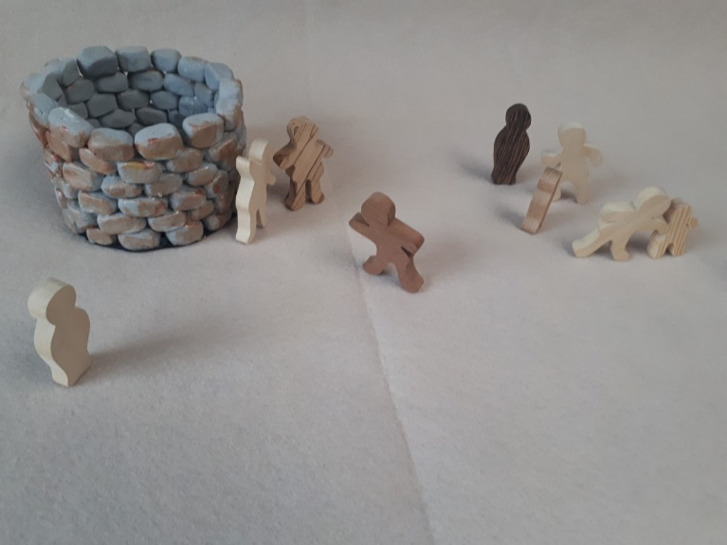

**Afsluitende woorden:**

Ik wil leven

Ik wil leven,  
heel diep leven,  
andere mensen,  
andere ideeën,  
andere denkwijzen  
leren kennen.  
Zoeken wat ik echt belangrijk vind.  
Zoeken waar ik in mijn leven  
zin kan vinden.

Ik wil er zijn voor mensen,  
mensen leren horen,  
leren begrijpen,  
leren aanvaarden,  
leren zien waar ik wel of niet  
als een bron kan zijn voor anderen.

Ik wil altijd blijven zoeken,  
op een nieuwe vraag botsen.  
Vrede zoeken in mezelf.  
Wanneer ik denk   
dat ik ‘er’ al ben  
mij terug laten bevragen.  
Ik wil meegaan   
in elke positieve  
beweging van verandering  
in mijn eigen leven en in dat  
van de samenleving.

Ik wil leren houden  
van al wat leeft,  
leren dankbaar zijn,  
“God” leren zeggen,  
of een ander woord dat   
die grote kracht kan vatten.

Eigenlijk wil ik alleen maar  
leren leven,  
leren zijn, hier en nu,  
leren samenleven  
met de aarde en met mensen.  
Het wonder van het leven delen  
met tocht- en bondgenoten. Uit: ‘Baggerboek’ Chiro

## Bezinnend moment 2

Maak een eigen waterput. Zet deze op een beige vilten doek.  
Plaats er 2 mannetjes bij.  
Verschillende mannetjes (duplo, Playmobil, houten figuren) liggen in een mandje.

**Vragen bij het kunstwerk:**

* Wat zie je?
* Wat trekt jouw aandacht?
* Wat zou dit kunnen betekenen?

**Achtergrondinfo:**

* In de gravure heeft Lettnin gekozen voor een ‘goddelijk’ perspectief.   
  We zien de scène van boven.
* In de prent reflecteert het water in de put het licht van de hemel, dat een contrast vormt met de duisternis waarin de vrouw zich bevindt. Tegelijk zien we Jezus’ hand weerspiegeld in het water. De weg naar het licht en het levende water is een persoon, Jezus zelf.
* De put is cirkelvormig, wat staat voor eeuwigheid, omdat een cirkel geen begin en geen einde heeft en altijd doorloopt. Dood en leven worden met elkaar gecontrasteerd: de vrouw met haar holle ogen en skeletachtige gelaat staat tegenover de ronde put met Jezus’ verwelkomende hand boven het water, dat een doorgang vormt naar licht en het eeuwig leven.
* De prent werd overgoten met een warme zachtgele gloed.

*uit ‘Jezus voor ogen. Beelden en woorden voor de veertigdagentijd.’ Marleen Hengelaar-Rookmaaker pag.64-65 uitgeverij Buijten en Schipperheijn Motief Amsterdam*

**Vragen aan …**

* Als je zelf Jezus zou tegenkomen bij de put, waar zou je dan staan?  
  Nodig leerlingen uit om een figuur te nemen uit de mand en deze ergens op het beige doek te plaatsen, dicht of ver van Jezus of van de waterput.
* Ik vraag me af: Wat zou je doen? Wat zou je vragen?

**Ritueel rond de put**

* *Zet een kom of emmer drinkbaar water klaar. Vertel de leerlingen dat dit jullie waterput is.*
* *Geef iedere leerling een bekertje of vraag hen om de handen tot een kommetje te vouwen.*
* *Zet een lege fles klaar naast de waterput.*

Waarom komen mensen tot de waterput, de waterbron? (drinken – water voor de dieren – water voor de planten- water om te reinigen - …)

Vandaag zitten wij hier samen rond onze waterput. We delen het water met elkaar.

* Vul de waterfles aan de waterput en dan ieder een beetje water uit de fles geven ( schatten hoeveel ze kunnen delen, niet te veel , niet te wegen, wanneer er over is verder delen …)
* Terwijl de leerkracht of een leerling het water deelt met de anderen herhalen we een paar keer :

Wat geeft me kracht?  
Wat doet me leven?  
Ik deel dit met jou .

Dit ritueel kan je aan het eind van de dag doen : waar, aan welke bron haalde ik vandaag water, waaraan laafde ik me vandaag? Een dankmoment

Of bij het begin van de dag: waarvoor wil ik kracht, water; wat heb ik vandaag nodig om te kunnen leren / leven?

**Lied**

‘Als je dorst hebt’ Elly en Rikkert Zuiderveld

[**https://www.youtube.com/watch?v=TInqlRAsFCA**](https://www.youtube.com/watch?v=TInqlRAsFCA)

## Samen strijden we voor een betere wereld! Samen sterk!

## Bezinnend moment 1

*Hij wist wat hij wilde. Hij moest en zou deze taak uitvoeren.   
Hij voelde zich geroepen om dit te doen. Geroepen door God.  
Hij wilde alle mensen vertellen over het Rijk van God.   
De wereld moest goed en mooi worden voor iedereen.   
Hij zou er gewoon aan beginnen en wie weet gingen er steeds meer mensen meedoen.*

*Eerst keek Jezus eens goed rond wie hem zou kunnen helpen. …*

Ik vraag me af wie of wat Jezus nodig heeft om aan zijn uitdagende opdracht te beginnen: de wereld moest goed en mooi worden voor iedereen?

Leg de prent “Jezus in de woestijn” in het midden van de kring leerlingen (zitten of staan).  
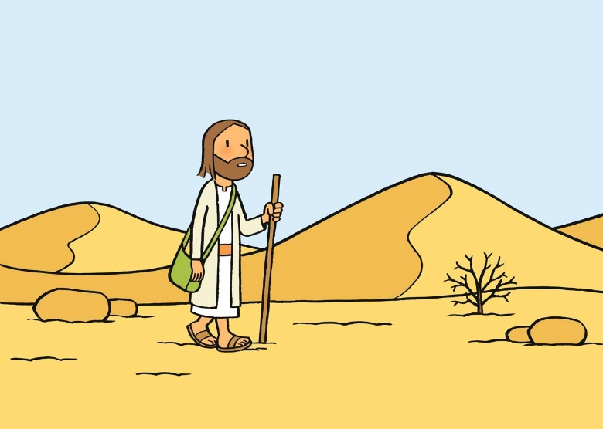

Prent uit ‘Sterretjes aan de hemel’ uitgeverij Averbode

Nodig leerlingen uit om voorwerpen uit de klas bij de prent te leggen die een mogelijk antwoord biedt op:

* Ik vraag me af wie of wat Jezus nodig heeft om aan zijn uitdagende opdracht te beginnen?
* Ik vraag me af wat die opdracht vandaag concreet zou betekenen?

Laat leerlingen hier even over nadenken. Zet eventueel een rustig muziekje op.

Laat de leerlingen 1 voor 1 het voorwerp nemen en bij de prent leggen.

Neem hiervoor rustig de tijd.

Wanneer de leerling het voorwerp bij de prent legt, mag hij/zij dit kort duiden.

vb atlas: dit is een uitdaging voor de hele wereld

vb rekenmachientje, boek wiskunde: iedereen telt mee

vb uurwerk: dit kost tijd

vb namenlijst klas: iedereen kan steentje bijdragen

( tip: Je kan kaartjes met tekst maken en uitdelen aan de leerlingen. Zo kunnen ze op zoek gaan naar voorbeelden in de klas.)

**Rond af met volgende korte tekst:**

Dankbaar voor alles wat is gezegd. (steek je linkerhand open uit naar links)  
Dankbaar voor alles wat niet is gezegd. (steek je rechterhand open uit naar rechts)  
Dankbaar voor alles wat hier is samengebracht en gedeeld (breng beide handen samen).

Nodig leerlingen uit om de voorwerpen ook terug te leggen op de plaats waar ze werden gevonden. Ook dit gebeurt 1 voor 1 op een rustig tempo.

## Bezinnend moment 2

**Een droom**

Iemand die samen met jou

jouw weg zoekt.

Iemand die klein en bescheiden meezoekt naar wat voor jou is weggelegd.

Iemand die rekening houdt met jouw mogelijkheden.

Iemand die er wil zijn als het nog niet zo goed lukt.

Iemand die je helpt om weer op te staan.

Iemand die het grote dat nog moet komen, voorvoelt en voorspelt.

Die iemand die wat klein is tot ontplooiing laat komen.

Iemand die zo met je meegaat… laat je zijn, laat je doen, laat je groeien.

Ik wens je zo’n goddelijk iemand toe.

**Vragen**

1. Wie zijn goddelijke mensen voor jou, nu of in het verleden en waarom?  
   Geef elke leerling een kaartje met onderstaande vragen:

- Wie is voor jou een goddelijk mens? Iemand die…  
- Wie ken jij zo persoonlijk?  
- Wat doet/deed die persoon dan?   
- Wat betekent dit voor jou?   
- Wat zegt dit over jou?  
- Wat zou jij willen zeggen tegen deze “goddelijke persoon”?

1. Nodig leerlingen uit om hun antwoorden te delen.
2. Wie of wat (welke situatie) heeft mij opgeroepen om goddelijk te zijn voor een ander.

Hier volgen enkele voorbeelden :

* Afbeelding met boom, buiten, persoon, gras

  Automatisch gegenereerde beschrijvingZet na elk antwoord een theelichtje bij de kaart en steek het aan.   
  Zeg erbij: Dankjewel, goddelijk mens.

of

* Samen sterk, we trekken aan één touw. (beeld van de vasten bij Leeftocht) Maak voor ieder kaartje een knoopje in het touw en hang het kaartje eraan vast. Bij touwtrekken geeft de knoop je grip, een plaats waar je je goed aan vast kan houden. Het is ook een teken van verbondenheid.

of

* Neem een hoepel met cirkel in midden, van daaruit geknoopte touwtje laten komen, vanuit onze christelijke inspiratie, gedragenheid, vertrouwen, de andere, de Andere, gesterkt kunnen we zijn wie we zijn. Hier zetten we het samenwerken van Celia en de mensen om haar in the picture .



**Lied**

I am light – India Arie

<https://www.youtube.com/watch?v=wInNA9vEtKY>

I am light, I am light  
ik ben licht, ik ben licht  
I am not the things my family did

Ik ben niet de dingen die mijn familie deed  
I am not the voices in my head

Ik ben niet de stemmen in mijn hoofd  
I am not the pieces of the brokenness inside

Ik ben niet de gebroken stukjes diep in mij  
  
I am light, I am light  
ik ben licht, ik ben licht  
  
I'm not the mistakes that I have made or any of the things that caused me pain

Ik ben niet de dingen die ik verkeerd deed of die anderen pijn deden  
I am not the pieces of the dream I left behind  
ik ben niet de stukjes van de droom die ik achterliet

I am light, I am light

ik ben licht, ik ben licht  
  
I am not the color of my eyes

ik ben niet de kleur van mijn ogen  
I am not the skin on the outside

ik ben niet de huid aan de buitenkant  
I am not my age, I am not my race, my soul inside is all light  
ik ben niet mijn leeftijd, mijn ras, mijn ziel vanbinnen is helemaal licht  
All light, all light

helemaal licht, helemaal licht  
I am light, I am light  
ik ben licht, ik ben licht  
  
I am divinity defined

ik ben goddelijkheid die tot uiting komt  
I am the God on the inside

ik ben het goddelijke van binnenuit  
I am a star, a piece of it all

ik ben een ster, een stukje van alles  
I am light

ik ben licht,

## Bezinnend moment 3

**Zeester**

Als leerkracht kan je dit filmpje tonen of zelf brengen aan de leerlingen.

<https://www.youtube.com/watch?v=k-qNFz-_I2M>

**Vragen bij het filmpje**

- Ik vaag me af wat je mooi vindt aan dit verhaal?  
- Ik vraag me af wat je niet mooi vindt aan dit verhaal?  
- Ik vraag me af of het verhaal jou aan iets doet denken? (algemeen: actualiteit, eigen leven)  
- Ik vraag me af of het verhaal jou aan iets doet denken uit het verhaal van Celia?

*Dit verhaal (filmpje) werd gebracht volgens de methode van OutoftheBox.*

*OutoftheBox is een beweging die het welzijn van iedereen nastreeft via verhaal en spel.  
Deze manier van werken is recent in Vlaanderen geland.  
Op de Engelstalige website kan je heel wat info vinden:*[*www.outoftheboxtraining.org*](https://linkprotect.cudasvc.com/url?a=https%3a%2f%2fwww.outoftheboxtraining.org&c=E,1,hUYrFyW2SMKvj9RJ8xDDg8w_oD6afIBJwNHC4o2i-iSXBuYaeZgSuqQo7obGetQatErmPl-Cj4mNkyaBS79cojJAtz1-goa2N_oV0Xec-86u68Ebpr5vY6_nl8w,&typo=1&ancr_add=1) *De verhalen zijn telkens kort, gebracht met hetzelfde materiaal en nodigen uit tot verwondering. Je kan er mee aan de slag van jong tot oud, in de klascontext, voor de start van een vergadering, individueel, in groep, als therapie…  
Er zijn verschillende genres van verhalen. Eén genre bestaat uit de wijsheidsverhalen waar er telkens enkele waarden centraal staan. Er wordt niet gemoraliseerd, alle mogelijkheden worden net opengelegd. Andere genres zijn verhalen over wereldbeelden, geschiedenisverhalen, STEM, kunst, geloof …  
Interesse? Meer info over OutoftheBox kan je verkrijgen bij: jokevermeire85@hotmail.com*

Wat is een hardcore activist? Helden voor een betere wereld!  
Geef jij het goede voorbeeld? Dan volgt de rest!

Met 25% kunnen we het 100% anders doen(\*). Klinkt goed, toch? Hoe talrijker ons aantal, hoe luider onze stem. We gaan daarom op zoek naar **helden voor een betere wereld** om samen met ons het verschil te maken. Want met 25% kunnen we het 100% anders doen.’ Willen we naast deelacties, informatie en lessen over, ook stil worden bij, bidden rond, bijtanken bij bronverhalen. Als 1 op 4 mensen veranderingen inzet werkt dit op een onomkeerbare en onvoorspelbare manier door. In de aanloop naar Pasen willen christenen groeien in verbondenheid, in hoop, in verrijzenismens worden.

**Hoe klein of groot, jij kan het verschil maken! Eén iemand maakt het verschil!**